Instituto Tecnológico de Costa Rica
Unidad de Computación

UML del Proyecto Monedero Electrónico

PROFESOR:
Leonardo Viquez Acuña

INTEGRANTES
Josias Manuel Tijerino Gutiérrez
Kevin Rodriguez
Emanuel Jimenéz Gonzales

Sede San Carlos

1 de Octubre de 2026

Diagrama 1 Vista General donde se presenta la arquitectura general del sistema y relaciona sus actores, el menú y las operaciones principales.
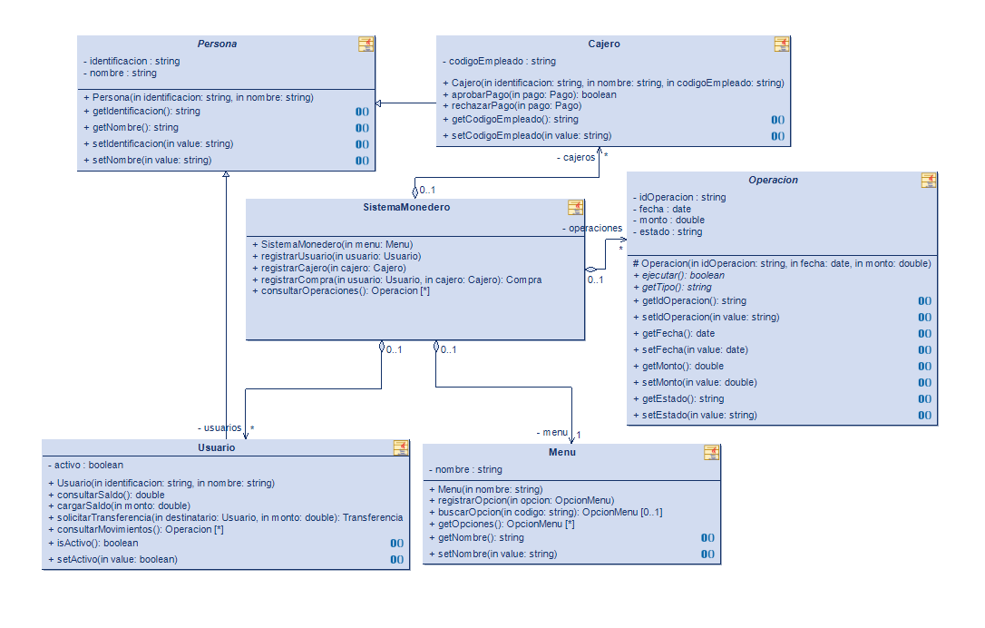
Diagrama 2 Compras y Menu donde se muestra cómo el usuario selecciona opciones del menú y genera una compra, su pago y la factura correspondiente.
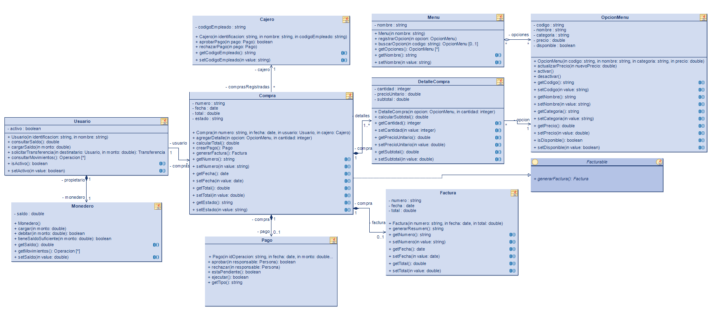
Diagrama 3 Operaciones Financieras donde se detalla las operaciones del monedero: cargas, pagos aprobados por el cajero y transferencias aceptadas por el destinatario.
